Беседа: «Взрывоопасные предметы»

В последнее время часто отмечаются случаи обнаружения гражданами подозрительных предметов, которые могут оказаться взрывными устройствами. Подобные предметы обнаруживают в транспорте, на лестничных площадках, около дверей квартир, в учреждениях и общественных местах. Как вести себя при их обнаружении? Какие действия предпринять? Именно об этом мы сегодня с вами и поговорим.

К взрывоопасным предметам относятся:
• взрывчатые вещества – химические соединения или смеси, способные под влиянием определенных внешних воздействий (нагревание, удар, трение, взрыв другого взрывного устройства);
• боеприпасы изделия военной техники одноразового применения, предназначенные для поражения живой силы противника. К боеприпасам относятся: боевые части ракет; авиационные бомбы; артиллерийские боеприпасы (снаряды, мины); инженерные боеприпасы (противотанковые и противопехотные мины); ручные гранаты; стрелковые боеприпасы (патроны к пистолетам, карабинам, автоматам и т.д.);
• пиротехнические средства: патроны (сигнальные, осветительные, имитационные, специальные); взрывпакеты; петарды;
• ракеты (осветительные, сигнальные); гранаты; дымовые шашки.
• самодельные взрывные устройства устройства, в которых применен хотя бы один из элементов конструкции самодельного изготовления: самодельные мины ловушки; мины сюрпризы, имитирующие предметы домашнего обихода, детские игрушки или вещи, привлекающие внимание.
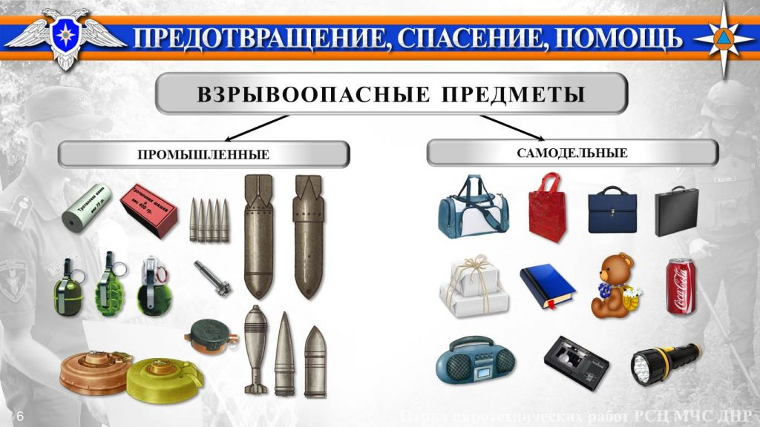
Правила поведения при обнаружении взрывоопасных веществ
1. Заметив оставленный в транспорте, подъезде дома и т.п. пакет (сумку, коробку и т.п.), ни в коем случае не трогайте его: возможно, в нем находится взрывное устройство.
2. Сообщите о своей находке дежурному сотруднику милиции. Если вы заметили коробку, пакет, сумку в городском транспорте, сообщите об этом водителю.
3. Если вы все-таки оказались невольным свидетелем террористического акта, не теряйте самообладания. Постарайтесь запомнить людей, убегающих с места события, возможно, это и есть преступники.
4. Постарайтесь оказать посильную помощь пострадавшим до прибытия скорой помощи. Передайте свои сведения сотрудникам спецслужб, прибывшим на место происшествия.
5. Не играйте со взрывпакетом, если каким-то образом он оказался у вас: можно получить тяжелые ожоги и травмы.
6. Не бросайте в костер патроны – они могут выстрелить и ранить вас.
7. Опасайтесь взрыва: кислородных баллонов, сосудов под давлением, пустых бочек из-под бензина и растворителей, газовоздушных смесей.
8. Обнаружив подозрительный предмет, похожий на снаряд, мину, гранату, не приближайтесь к нему и не бросайте камни, снаряд может взорваться. Место расположения подозрительного предмета оградите и сообщите о находке в милицию по телефону 102 и в службу спасения по номеру 101. Дождитесь прибытия милиции.

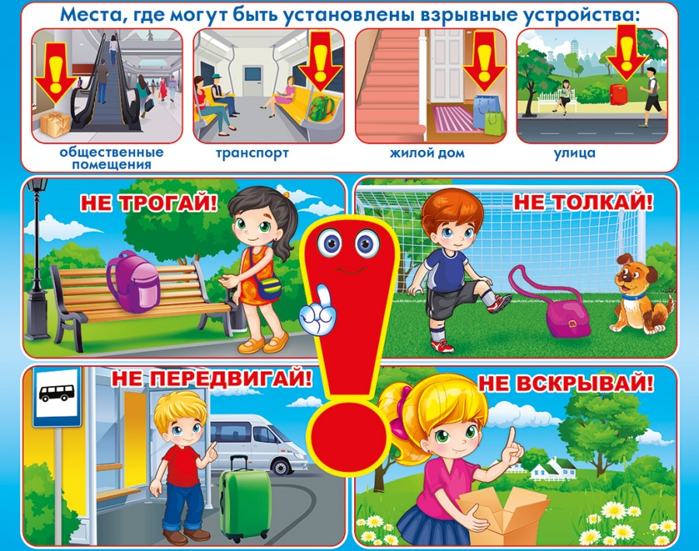
ЗАПРЕЩАЕТСЯ:
1. Сдвигать с места, бросать, поднимать взрывоопасные предметы.
2. Собирать и хранить боеприпасы, пытаться их разбирать, нагревать и ударять.
3. Изготавливать из снарядов предметы быта.
4. Использовать снаряды для разведения костров, приносить их в помещение.
5. Собирать и сдавать в металлолом боеприпасы, оружие и снаряжение времен войны.

